DL Horarios
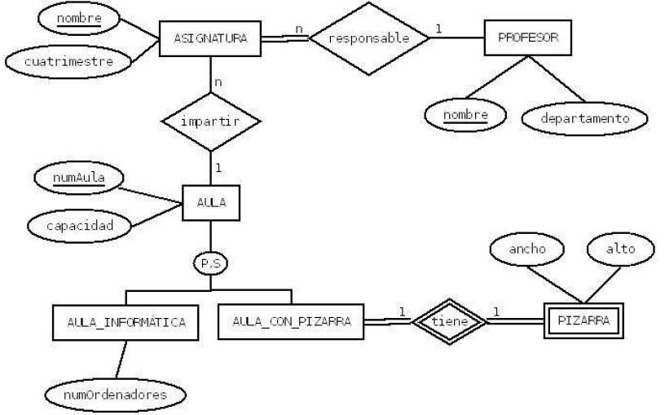

PROFESOR(nombre, departamento)
CP: {nombre}
ASIGNATURA(nombre, cuatrimestre, cod_aula, cod_profesor)
CP: {nombre}
CAj: {cod_aula} → AULA.numAula
CAj: {cod_profesor} → PROFESOR.nombre
VNN: {cod_profesor}
AULA(numAula, capacidad)
CP: {numAula}
AULA_INFORMATICA(numAula, numOrdenadores)
CP: {numAula}
CAj: {numAula} → AULA.numAula
AULA_CON_PIZARRA (numAula)
CP: {numAula}
CAj: {numAula} → AULA.numAula
PIZARRA(numAula, ancho, alto)
CP: {numAula}
CAj: {numAula} → AULA_CON_PIZARRA.numAula

